**延申winsock1練習**

電機三甲 吳昱成 1023062

# 1 改進/新增功能說明

* 可以連續問答。
* 第一次開啟client，直接按Enter，會送出How are you?，也可以自己打。
* 防呆功能，除了第一次輸入時之外，其他時候按Enter會要求重新輸入。
* 問how are you，答fine, thank you
* 其他都答 Whar’s up?
* 輸入quit exit 會直接關閉client

# 2 畫面

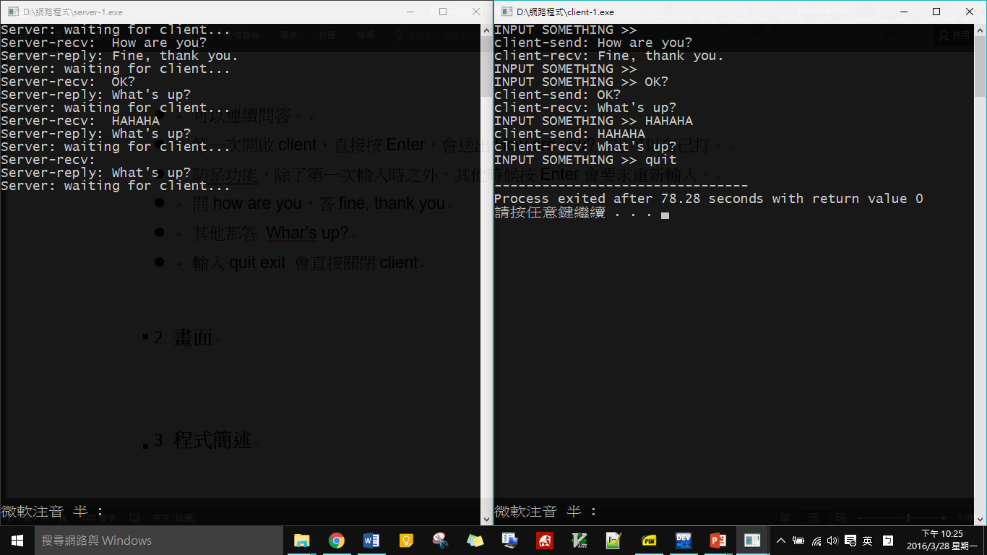

# 3 程式簡述

Server: 新增了處理字串功能，取消了回聲功能。

Client: 可以自行輸入字串了。有簡單的防呆功能，不會送空行給server。可以輸入指令離開程式。

# 4 程式碼 (務必加入註解)

Server-1.c([下載](https://www.dropbox.com/s/bc882ldwj6dxmy1/server-1.c?dl=0))

/* server*/

#include <stdio.h>

#include <string.h>

#include <winsock.h>

#define MAXLINE 1024

**void** **main**() {

/**宣告區******************************************/

WSADATA wsadata;

**SOCKET** serv_sd, cli_sd;

**struct** sockaddr_in serv, cli;

**int** cli_len, n, m; // cli_len:

**char** str[MAXLINE], tmp[MAXLINE]; // str:傳輸用暫存 tmp:輸入用暫存

/**初始化區****************************************/

**WSAStartup**(0x101, &wsadata); // 初始化WSA

serv_sd = **socket**(AF_INET, SOCK_STREAM, 0); //初始化(SOCKET)serv_sd

//初始化(SOCKET ADDRess)serv

serv.sin_family = AF_INET;

serv.sin_port = **htons**(4321);

serv.sin_addr.s_addr = 0; //I'm the localhost!

/**工作區*****************************************/

**bind**(serv_sd, (**LPSOCKADDR**)&serv, **sizeof**(serv));

**while**(1) {

**listen**(serv_sd, 5); //監聽 (SOCKET)serv_sd

cli_len = **sizeof**(cli);

**printf**("Server: waiting for client...\n");

/*閒置時，可以對server下指令

printf("$ ");

gets(tmp);

//指令:關閉server

if(strcmp(str, "quit")==0||strcmp(str, "exit")==0) break;

*/

cli_sd = accept(serv_sd, &cli, &cli_len); //連結到serv_sd 的，就是cli_sd，建立通道!

n = **recv**(cli_sd, str, MAXLINE, 0); //接收從cli_sd送至serv_sd的字串str；n:str的長度

str[n] = '\0'; //'\0'要自己補上

**printf**("Server-recv: %s\n", str);

/**字串處理*****************************************/

m = **strcmp**(str, "How are you?"); //比對

**if**(m==0) { //0:完全相符

**strcpy**(str, "Fine, thank you.");

} **else** {

**strcpy**(str, "What's up?");

}

/**************************************************/

**send**(cli_sd, str, **strlen**(str), 0); //送字串到cli_sd

**printf**("Server-reply: %s\n", str);

}

**closesocket**(cli_sd); //關閉

**closesocket**(serv_sd);

**WSACleanup**();

}

Client-1.c([下載](https://www.dropbox.com/s/4rwlboyba63cguu/client-1.c?dl=0))

/* client*/

#include <stdio.h>

#include <string.h>

#include <winsock.h>

#define MAXLINE 1024

**void** **main**() {

/**宣告區******************************************/

WSADATA wsadata;

**SOCKET** sd;

**struct** sockaddr_in serv;

**int** n;

**char** str[MAXLINE];

/**初始化區****************************************/

**WSAStartup**(0x101, &wsadata);

sd = **socket**(AF_INET, SOCK_STREAM, 0);

serv.sin_family = AF_INET;

serv.sin_port = **htons**(4321);

serv.sin_addr.s_addr = **inet_addr**("127.0.0.1");

/**工作區*****************************************/

**connect**(sd, (**LPSOCKADDR**)&serv, **sizeof**(serv));

**printf**("INPUT SOMETHING >> ");

**gets**(str);

**if**(**strlen**(str)==0)**strcpy**(str, "How are you?");

**send**(sd, str, **strlen**(str), 0);

**printf**("client-send: %s\n", str);

n=**recv**(sd, str,MAXLINE,0); //n = 字串長度

str[n] = '\0';

**printf**("client-recv: %s\n", str);

**while**(1){

sd = **socket**(AF_INET, SOCK_STREAM, 0);

**connect**(sd, (**LPSOCKADDR**)&serv, **sizeof**(serv));

/*******防送出空行************************************/

**do** {

**printf**("INPUT SOMETHING >> ");

**gets**(str);

}**while**(**strlen**(str)==0);

**if**(**strcmp**(str, "quit")==0||**strcmp**(str, "exit")==0) **break**;

/**************************************************/

**send**(sd, str, **strlen**(str), 0);

**printf**("client-send: %s\n", str);

n=**recv**(sd, str,MAXLINE,0); //n = 字串長度

str[n] = '\0';

**printf**("client-recv: %s\n", str);

}

**closesocket**(sd);

**WSACleanup**();

}

# 5 感想/心得/未來期待

了解一些WSA基本知識後，發現WSA真的很容易使用，我會在下周加入更多的功能。比如:server 計算機、大寫換小寫、或小小聊天室等等。